Трубогиб ручной Stalex MY-22

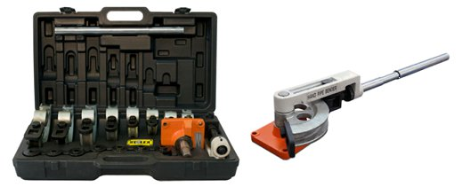

ИНСТРУКЦИЯ по эксплуатации

Компактный трубогиб предназначен для гибок профиля круглого сечения диаметром от 3/8” до 7/8” и квадратного сечения диаметром ¾” и 1”.

Спецификация

Оправки для круглых труб (внешний диаметр): 3/8, ½, 9/16, 5/8, ¾, 7/8
Оправки для квадратных труб(внешний диаметр): ¾, 1
Толщина стенки: 0,8-1,2 мм
Макс. угол гиба: 180
Вес нетто: 24,3 кг
Размер упаковки: 630х370х150 мм

Комплектация

Станок состоит из основания, вала, гибочного устройства, оправки, ролика, держателя ролика, винта и гайки.

6 гибочных оправок и роликов для круглого профиля: 3/8, ½, 9/16, 5/8, ¾, 7/8
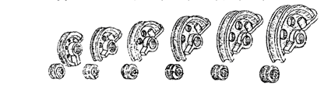
2 гибочные оправки и ролики для квадратного сечения: ¾, 1
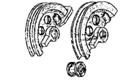

Эксплуатация

- Перед началом работы на трубогибе установите ролик и оправку.
- Установите оправку на основание, а ролик в держатель.
- Приверните гайку и отрегулируйте длину винта, так чтобы ролик, оправка и труба прилегали плотно друг к другу.
- Вставьте ручку в гибочное устройство. Труба должна быть под прямым углом, относительно ролика и оправки.
- Нанесите немного смазочного масла на ролик и оправку для более легкого выполнения гибки.

Схема
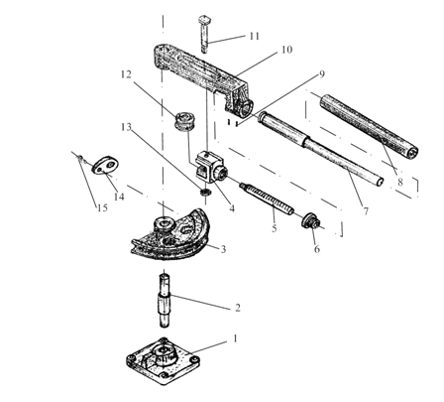

- Основание
- Вал
- Оправка
- Держатель ролика
- Шпилька
- Гайка
- Рукоять
- Усилитель на рукоять
- Винт
- Гибочное устройство
- Болт
- Ролик
- Гайка
- Ограничитель гиба
- Болт

